 | проект “С ОТВОРЕНО СЪРЦЕ”  програма “ГРЮНДВИГ” | 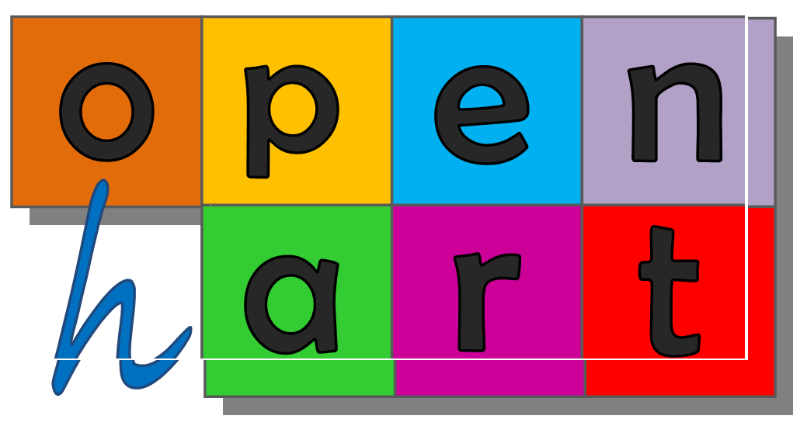

На 21 септември, 2011г. от 17 часа в театралната зала на читалище “Братя Миладинови”, София бе проведена заключителната среща на екипа актьори-обучители от театър “Цвете” с обучаваните от тях доброволци в прилагане на арт-методи при работа с деца със СОП, извършено в рамките на проект “С отворено сърце”, програма Грюндвиг – Партньорства за познание’2009.
В продължение на две години мултидисциплинарният български екип от обучители и обучаеми експериментира приложението на техники, произлизащи от различни видове изкуство при работа с деца със СОП и информира за резултатите партньорите от Италия, Литва, Полша и Португалия. На срещите за обмяна на опит всеки от тях сподели постигнатото въздействието на аналогични по произход техники върху целевите групи, с които екипът им работи - различни за всеки от партньорите.
Програма Грюндвиг ни даде непостижимия в рамките на страната ни шанс да обогатим “арсенала” си от професионални умения освен с такива, производни на театралното изкуство и танца, каквито ние отдавна прилагаме, и с други, свързани с мултимедията, кинезиологията и фотографията, също благоприятстващи социализирането на маргиналните групи, с които работим.
В резултат на това партньорство бе създаден уеб сайта на проекта http://open-h-art.eu/ като виртуален център за тези, за които приложението на изкуството в социалната и образователна сфера представлява интерес. Той е отворен за всички, които искат да допринесат за неговото обогатяване.
На срещата доброволците получиха наръчници с ценни записки от съвместната ни опит, които считаме за полезни при евентуална тяхна бъдеща работа с групи деца или хора със специфични потребности, както и щамповани с логото на проекта тениски като спомен и благодарност за двугодишното ни ползотворно сътрудничество.



